**SPRINT 1**

1. **NOMBRE DEL PROYECTO**

|  |  |
| --- | --- |
| Proyecto | ShoopingApp |
| Equipo | Z3/Grupo 3 |
| Documento | SPRINT 1 |
| Grupo | <Grupo 3> |

1. **INTEGRANTES**

|  |  |  |
| --- | --- | --- |
| Nombre | Codigo de estudiante | Rol |
| Jader Jimenez | 2220452 | Scrum Master Frontend/ Líder |
| Carlos Palmera | 2220378 | Desarrollador Frontend |
| Johana Rivera | 2222292 | Desarrollador Frontend |
| Wilfredo Hernandez | 2221170 | Desarrollador Backend |
| Jean Forero | 2220808 | Desarrollador Full Stack |
| Alex Morales |  | Product Owner |

1. **REPOSITORIO GITLAB:**

* **URL del repositorio de GitLab.**
* [**https://gitlab.com/shoopingapp/shoopingapp/activity**](https://gitlab.com/shoopingapp/shoopingapp/activity)
* **Captura de pantalla de los miembros presentes dentro del repositorio.**

1. **EVIDENCIAS DE USO DE JIRA:**

* **URL del repositorio de JIRA.**

[**https://consulmed.atlassian.net/jira/software/projects/SHA/boards/3/backlog**](https://consulmed.atlassian.net/jira/software/projects/SHA/boards/3/backlog)

* **Capturas de pantalla del uso de Jira y de historias de usuario**

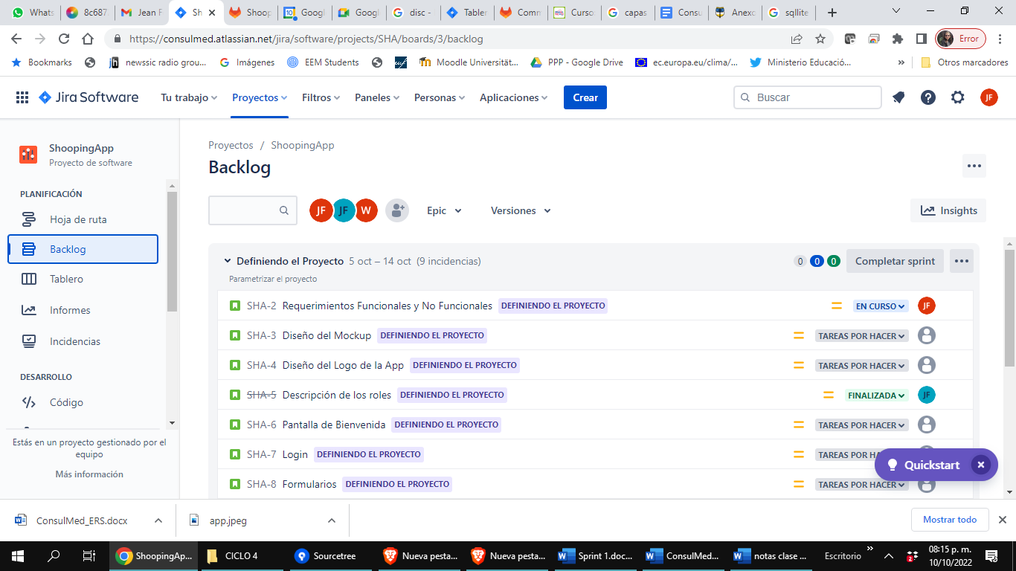

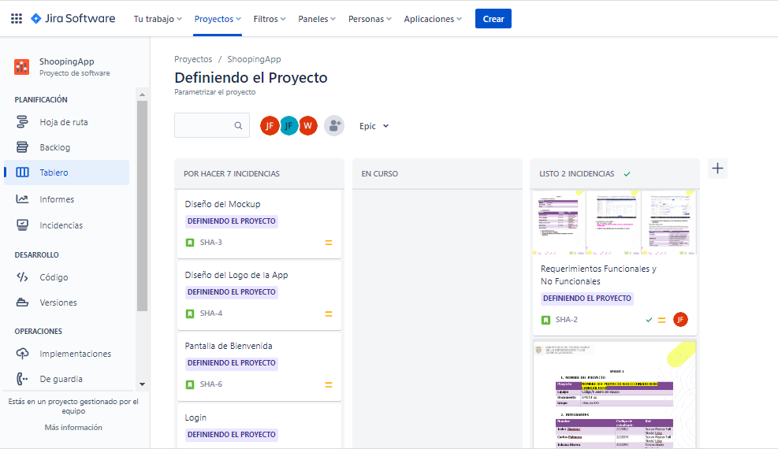

1. **REQUERIMIENTOS FUNCIONALES Y NO FUNCIONALES, ROLES DE USUARIOS**

**Descripción del proyecto:**

Tienda Virtual. Aplicativo móvil para comercializar producto de diferentes tiendas, la aplicación permitirá visualizar en un mapa las diferentes, tiendas y también permitirá rastrear el pedido utilizando el GPS del dispositivo móvil del domiciliario.

|  |  |
| --- | --- |
| Código del requerimiento | RF01 |
| Nombre | Autenticación de usuario (cliente, tiendas, domiciliario) |
| Propósito | Limitar las funcionalidades de los usuarios dependiendo de su rol por razones de seguridad. |
| Descripción | Los usuarios deberán identificarse para acceder a cualquier parte del sistema.  El sistema puede ser consultado por los usuarios dependiendo del módulo en el cual se encuentre y su nivel de accesibilidad |
| Entrada | Nombre usuario / contraseña |
| Salida | Acceso autorizado o acceso denegado - |
| Tipo de usuario | Cliente – Tiendas - Domiciliarios |

|  |  |
| --- | --- |
| Código del requerimiento | RF02-1 (desglosar por tipo de usuario) |
| Nombre | CRUD Datos de Usuario – |
| Propósito | Contar con una interfaz que le permita al usuario, crear, actualizar, eliminar y consultar la información que se registra en la tienda virtual. |
| Descripción | **Registro:** El sistema permitirá al Cliente de la tienda virtual, suministrar datos como ID, Nombre, Apellido, e-mail, celular, dirección. Usuario y Password. Producto,  **Consultar:** Consulta información del usuario o una lista de usuarios, datos de pago, datos de pedido, datos del producto, datos del restaurante, datos del domiciliario.  **Actualizar: Datos d**el usuario, datos de pago, datos de pedido, datos del producto, datos del restaurante, datos del domiciliario.  **Eliminar:** El administrador o el usuario de soporte información del usuario, datos de pago, datos de pedido, datos del producto, datos del restaurante, datos del domiciliario. |
| Entrada | Datos de usuario, datos del producto, datos del restaurante, datos del pedido, datos del domiciliario |
| Salida | Cuadro de dialogo de registro exitoso o consulta exitosa o error de conexión, eliminación exitosa, actualización exitosa.  Listas de usuario  Listas de producto  ..  Registro exitoso / Consulta . lista de productos/ actualización. / Eliminación de cliente  Registro/ Consulta/ actualización / Eliminación de productos  Registro/ Consulta/ actualización / Eliminación del Tienda  Registro/ Consulta/ actualización / Eliminación del pedido  Registro/ Consulta/ actualización / Eliminación del domiciliario |
| Tipo de usuario | Cliente, Tienda, domiciliario |

|  |  |
| --- | --- |
| Código del requerimiento | RF02 -2 (desglosar por tipo de usuario)| |
| Nombre | CRUD – Datos del producto – |
| Propósito | Contar con una interfaz que le permita al usuario, crear, actualizar, eliminar y consultar la información que se registra en la tienda virtual. |
| Descripción | **Registro:** El sistema permitirá al Cliente de la tienda virtual, suministrar datos como ID, Nombre, Apellido, e-mail, celular, dirección. Usuario y Password. Producto,  **Consultar:** Consulta información del usuario o una lista de usuarios, datos de pago, datos de pedido, datos del producto, datos del restaurante, datos del domiciliario.  **Actualizar: Datos d**el usuario, datos de pago, datos de pedido, datos del producto, datos del restaurante, datos del domiciliario.  **Eliminar:** El administrador o el usuario de soporte información del usuario, datos de pago, datos de pedido, datos del producto, datos del restaurante, datos del domiciliario. |
| Entrada | Datos de usuario, datos del producto, datos del restaurante, datos del pedido, datos del domiciliario |
| Salida | Cuadro de dialogo de registro exitoso o consulta exitosa o error de conexión, eliminación exitosa, actualización exitosa.  Listas de usuario  Listas de producto  ..  Registro exitoso / Consulta . lista de productos/ actualización. / Eliminación de cliente  Registro/ Consulta/ actualización / Eliminación de productos  Registro/ Consulta/ actualización / Eliminación del Tienda  Registro/ Consulta/ actualización / Eliminación del pedido  Registro/ Consulta/ actualización / Eliminación del domiciliario |
| Tipo de usuario | Cliente, Tienda, domiciliario |
| Código del requerimiento | RF03 |
| Nombre | Localización cliente, tiendas, domiciliario |
| Propósito | Conocer la geolocalización, rastreo de pedido |
| Descripción | Visualización en un mapa de las diferentes tiendas y rastrear el pedido utilizando el gps del dispositivo móvil del domiciliario.  Visualización en un mapa de las diferentes cliente y rastrear el pedido utilizando el gps del dispositivo móvil del domiciliario. |
| Entrada | Geolocalizacion de Tienda  Geolocalizacion cliente  Geolocalizacion domiciliario  Mapa ciudad |
| Salida | Visual en el mapa de rastreo en tiempo real del pedido |
| Tipo de usuario | Cliente, Tienda, domiciliario |

|  |  |
| --- | --- |
| Código del requerimiento | RF02-3 (desglosar por tipo de usuario) |
| Nombre | CRUD Datos del Tienda – Datos del pedido – Datos del domiciliario |
| Propósito | Contar con una interfaz que le permita al usuario, crear, actualizar, eliminar y consultar la información que se registra en la tienda virtual. |
| Descripción | **Registro:** El sistema permitirá al Cliente de la tienda virtual, suministrar datos como ID, Nombre, Apellido, e-mail, celular, dirección. Usuario y Password. Producto,  **Consultar:** Consulta información del usuario o una lista de usuarios, datos de pago, datos de pedido, datos del producto, datos del restaurante, datos del domiciliario.  **Actualizar: Datos d**el usuario, datos de pago, datos de pedido, datos del producto, datos del restaurante, datos del domiciliario.  **Eliminar:** El administrador o el usuario de soporte información del usuario, datos de pago, datos de pedido, datos del producto, datos del restaurante, datos del domiciliario. |
| Entrada | Datos de usuario, datos del producto, datos del restaurante, datos del pedido, datos del domiciliario |
| Salida | Cuadro de dialogo de registro exitoso o consulta exitosa o error de conexión, eliminación exitosa, actualización exitosa.  Listas de usuario  Listas de producto  ..  Registro exitoso / Consulta . lista de productos/ actualización. / Eliminación de cliente  Registro/ Consulta/ actualización / Eliminación de productos  Registro/ Consulta/ actualización / Eliminación del Tienda  Registro/ Consulta/ actualización / Eliminación del pedido  Registro/ Consulta/ actualización / Eliminación del domiciliario |
| Tipo de usuario | Cliente, Tienda, domiciliario |
| Código del requerimiento | RF04 |
| Nombre | Carrito de compra con pasarela de pagos |
| Propósito | Realizar pedidos con pago |
| Descripción | El cliente podrá seleccionar el producto añadirlo al carrito de compra y proceder al pago |
| Entrada | Selección de productos por parte del cliente |
| Salida | Carrito de compra y reporte del pedido y pago |
| Tipo de usuario | Cliente |

**Requerimientos no funcionales**

|  |  |
| --- | --- |
| Código del requerimiento | RF05 |
| Nombre | Interfaz de la aplicación |
| Propósito | La interfaz debe ser de uso intuitivo y sencillo |
| Descripción | El sistema presentará una interfaz de usuario sencilla para que sea de fácil manejo, debe ser responsive |
| Entrada | Interacción de usuario |
| Salida | Experiencia de usuario |
| Tipo de usuario | Cliente, Tienda, Domiciliario |

**,**

|  |  |
| --- | --- |
| Código del requerimiento | RF06 |
| Nombre | Persistencia de datos (integridad de la información) |
| Propósito | La base de datos se trabaja en SQLite |
| Descripción | El acceso a la base de datos, debe ser a partir de CRUD y ejecutar pruebas en Android Studio |
| Entrada | Datos |
| Salida | Interacción con la Base de datos |
| Tipo de usuario | Cliente-domiciliario- tiendas |

|  |  |
| --- | --- |
| Código del requerimiento | RF07 |
| Nombre | Ayuda de la aplicación |
| Propósito | Crear un manual de ayuda del sistema |
| Descripción | La interfaz del usuario deberá de presentar un sistema de ayuda para que los mismos usuarios de la aplicación le facilite el trabajo en cuanto a manejo de la aplicación. |
| Entrada | Click menú ayuda |
| Salida | Consulta tutorial |
| Tipo de usuario | Cliente-domiciliario- tiendas |

|  |  |
| --- | --- |
| Código del requerimiento | RF08 |
| Nombre | Desempeño |
| Propósito | Ofrecer una aplicación eficiente en términos de respuesta, actualización y consumo de energía. |
| Descripción | El sistema garantizará a los usuarios un desempeño en cuanto a los datos almacenados en la aplicación ofreciendo una confiabilidad a esta misma estos datos almacenados deben ser registrados o realizados a su vez podrán ser consultados y actualizados permanente y simultáneamente, sin que se afecte el tiempo de respuesta. |
| Entrada | Diseño arquitectónico de la aplicación |
| Salida | Aplicación funcionando eficientemente |
| Tipo de usuario | Cliente- domiciliario - tiendas |

|  |  |
| --- | --- |
| Código del requerimiento | RF09 |
| Nombre | Accesibilidad al sistema |
| Propósito | Suministrar confiabilidad continua del sistema. |
| Descripción | El sistema tendrá que estar en funcionamiento las 24 horas los 7 días de la semana, dado que el programa funciona en entorno web y debe ser diseñado para la carga de datos y la comunicación entre usuarios. |
| Entrada | Diseño App |
| Salida | App confiable |
| Tipo de usuario | Cliente – domiciliario- Tienda |

1. **LOS MOCKUP DE LAS DIFERENTES ETAPAS DE LA APLICACIÓN.**

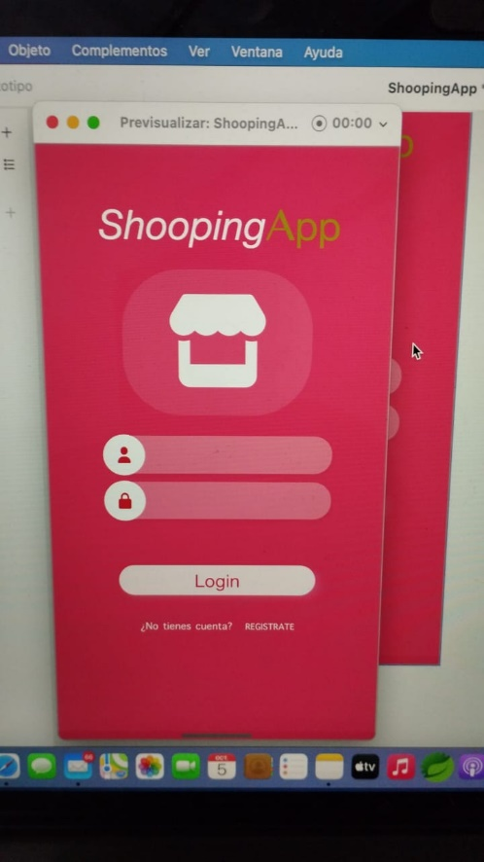 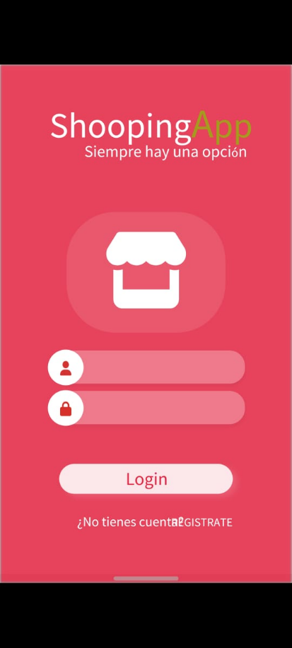

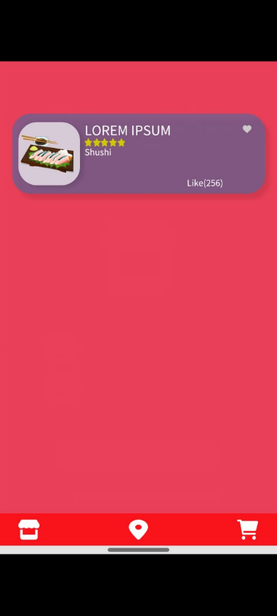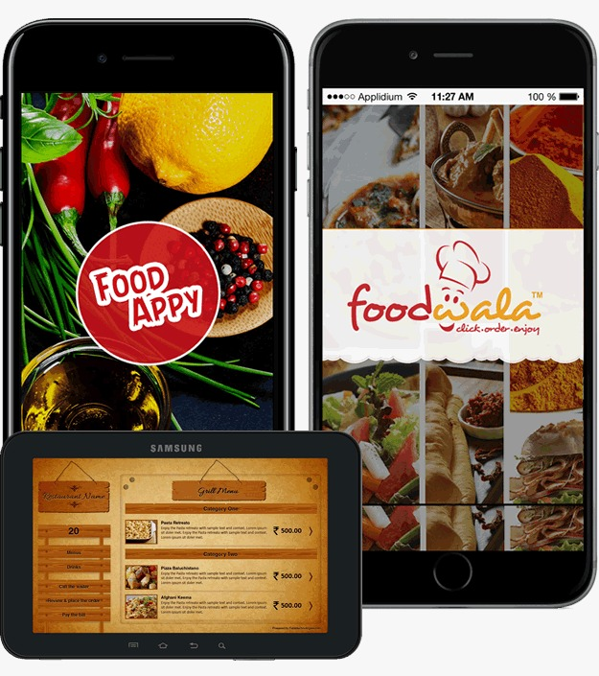

**Paleta de colores**

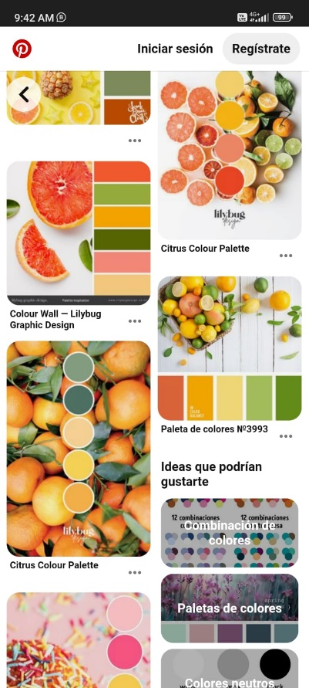

1. **ARCHIVO ZIP Y APK DEL PROYECTO**

* **Verifica que todo funciona correctamente en la aplicación antes de pasar al siguiente punto.**
* **Selecciona la opción Build / Build APK, para generar el apk. Modifica el nombre del archivo por SPRINT1_GRUPOXX, puesto que al generarse el apk tiene el nombre de apk-debug.**
* **Selecciona la opción File / Export to Zip file... para guardar el código fuente del proyecto, cambia el nombre del archivo zip por SPRINT1_GRUPOXX.zip.**
* **Adjuntar el archivo zip con el código fuente de la aplicación y el ejecutable de la aplicación apk dentro del zip.**
* **Puede emplear cualquier patrón de diseño: MVP, MVC, MVVM.**
* **Se evalúan buenas prácticas de desarrollo y de UX.**

**Ver archivo en Gitlab.**

[**https://gitlab.com/shoopingapp/shoopingapp**](https://gitlab.com/shoopingapp/shoopingapp)